
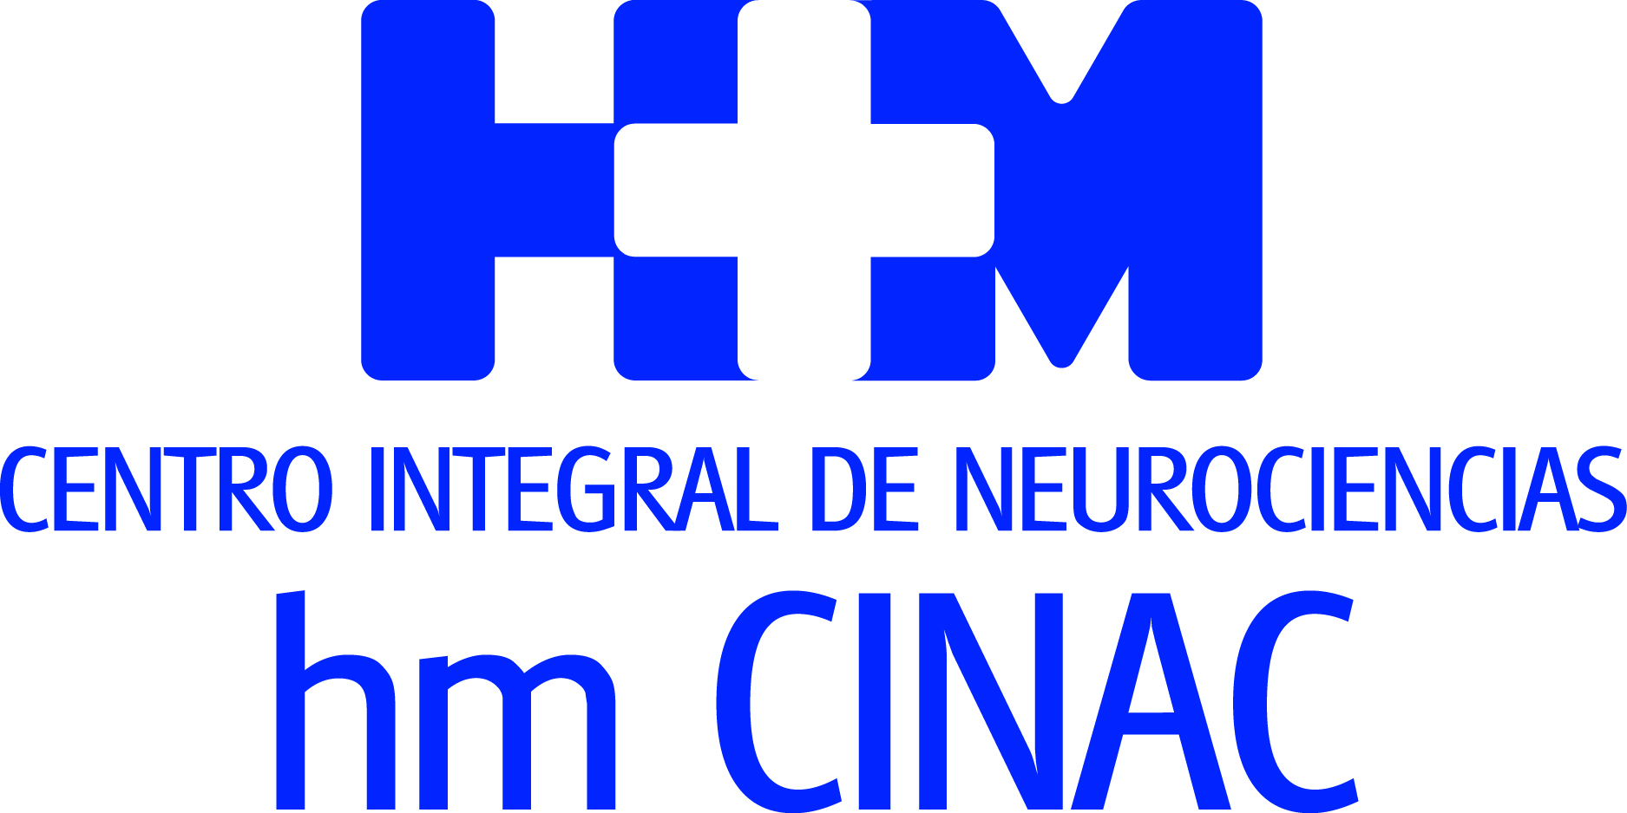

Director del Centro Integral de Neurociencias AC HM CINAC

EL DR. JOSÉ A. OBESO INCLUIDO EN EL RANKING MUNDIAL DE REFERENCIA DE MÉDICOS INVESTIGADORES
- Se encuentra entre los científicos más citados del mundo en el periodo 2008-2018, según la publicación digital ‘Web of Science’
- Esta designación viene a reconocer una labor investigadora de alto impacto que ha logrado que el Dr. Obeso sea considerado uno de los médicos españoles con mayor proyección internacional ​y un referente en el tratamiento de la enfermedad de Parkinson​

Madrid, 22 de noviembre de 2019. HM El Dr. José A. Obeso, director del Centro Integral de Neurociencias AC HM CINAC, se encuentra entre los investigadores con más citas del mundo según la publicación digital ‘Web of Science’, perteneciente a la compañía estadística ‘Clarivate Analytics’, de referencia en el campo de la bibliometría.

Esta lista identifica a los científicos de mayor impacto y que han acumulado más del uno por ciento de citaciones en su campo. En concreto, el Dr. Obeso se encuentra entre los científicos más citados en las investigaciones publicadas entre 2008-2018 en el campo de las Neurociencias.

Alto impacto investigador
Este mérito viene a reconocer la labor investigadora de elevado impacto que ha llevado al Dr. Obeso a ser considerado uno de los médicos españoles con mayor proyección internacional ​y un referente en el tratamiento de la enfermedad de Parkinson​.

El Dr. José A. Obeso se ha dedicado al cuidado de pacientes con enfermedad de Parkinson y otros trastornos del movimiento y a la investigación, tanto clínica como en laboratorio. Ha sido pionero (junto con Tom Chase y Fabriccio Stochi) en el desarrollo del concepto de la ‘Estimulación Dopaminérgica Continua’ para esta patología y tuvo un relevante protagonismo en la revitalización de los tratamientos quirúrgicos para dicha enfermedad.
Su actual índice de Hirsch (un índice internacional que mide la productividad científica) es de 81, el más alto histórico de la Neurología española. Así mismo, es editor jefe de la revista Movement Disorders Journal, desde 2010. En octubre de 2016 ha sido nombrado Académico de Número por la Real Academia Nacional de Medicina ocupando el sillón nº 48 de Neurología.
Actualmente el Dr. Obeso está al frente de HM CINAC, ubicado en el Hospital Universitario HM Puerta del Sur de Móstoles y perteneciente a HM Hospitales. Este centro es referencia mundial en la investigación de las causas que provocan la enfermedad de Parkinson, así como en el desarrollo de nuevas terapias para su tratamiento. Entre estas últimas destaca su liderazgo en la aplicación de ultrasonido focal de alta intensidad (HIFU). En concreto, HM CINAC acaba de finalizar un estudio que proporciona evidencia Clase I de la eficacia de la subtalamotomía unilateral para mejorar todos los signos cardinales de la enfermedad de Parkinson, y actualmente está realizando los primeros estudios a nivel mundial de la aplicación bilateral (para ambos lados del cuerpo) del HIFU tanto en temblor esencial y como en la enfermedad de Parkinson.

Asimismo se están desarrollando otros proyectos de carácter traslacional muy prometedores, destacando el proyecto de apertura focal y reversible de la barrera hematoencefálica para facilitar el suministro de moléculas capaces de contener la progresión del proceso neurodegenerativo en la enfermedad de Parkinson.

Docencia
El Dr. Obeso​​​​ es Neurólogo y catedrático de Neurología en la Facultad de Medicina de la Universidad CEU San Pablo. Se graduó en la Universidad de Navarra en 1976 y se especializó en Neurología y Neurofisiología en San Sebastián y Pamplona. Entre los años 1980 y 1982 se especializó en la enfermedad de Parkinson y trastornos del movimiento con el Profesor C. David Marsden en King´s College Hospital, Institute of Psychiatry de Londres, lo cual supuso un periodo apasionante y decisivo en su carrera.

HM Hospitales
HM Hospitales es el grupo hospitalario privado de referencia a nivel nacional que basa su oferta en la excelencia asistencial sumada a la investigación, la docencia, la constante innovación tecnológica y la publicación de resultados.

Dirigido por médicos y con capital 100% español, cuenta en la actualidad con más de 4.800 trabajadores laborales que concentran sus esfuerzos en ofrecer una medicina de calidad e innovadora centrada en el cuidado de la salud y el bienestar de sus pacientes y familiares.

HM Hospitales está formado por 41 centros asistenciales: 16 hospitales, 4 centros integrales de alta especialización en Oncología, Cardiología, Neurociencias y Fertilidad, además de 21 policlínicos. Todos ellos trabajan de manera coordinada para ofrecer una gestión integral de las necesidades y requerimientos de sus pacientes.

Más información para medios:
DPTO. DE COMUNICACIÓN DE HM HOSPITALES
Marcos García Rodríguez
Tel.: 914 444 244 Ext 167 / Móvil 667 184 600
E-mail: mgarciarodriguez@hmhospitales.com
Más información: www.hmhospitales.com

